**Protel 设计印制电路板的作业**

1. **设计要求：**
2. **印制电路板大小：80mm*51mm。**
3. **底层布局布线（Bottom layer上）。**
4. **PCB板用到的元器件如下：**

* **三极管**
* **二极管**
* **电阻**
* **极性电容**
* **无极性电容**
* **IC芯片*NE555\***

1. **元器件的封装（Footprint）：**

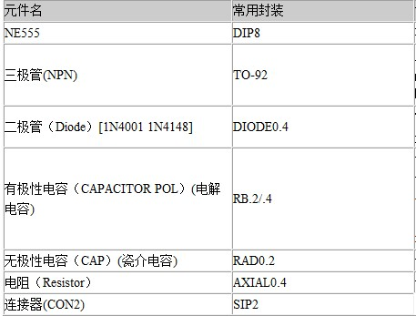

RB.5/.10

1. **设计简要步骤：**
2. **Mechanical层定board范围: 边框线place line**
3. **切换选项卡Bottom layer通过封装找到所需的元器件；**
4. **设置线宽 （Design>Rules>Routing>Width）（min：0.9mm；prefer:1mm;max:1.2mm）和电气检查（Design>Rules>Electrical>ShortCircuit）**
5. **元器件布局：可参照原理图布局，注意Connector连接器**
6. **连线并检查。**
7. **参考的原理图：**

